Розробка уроку
з курсу «Сходинки етичного зростання»
1 клас
Тема. Здрастуй, здрастуй, новий друже!
Мета. Дати поняття «дружба», розвивати вміння спілкуватися з однолітками, уникати конфліктів, виховувати вміння співпереживання, контролювати своєю поведінку
Хід уроку
І. Організаційний момент
1.Вправа «Дзеркальце»
Мета: Привітатися, створити гарний настрій
Діти стоять у колі, по черзі кожна дитина робить крок вперед і говорить щось про себе.
«Як у дзеркальце дивлюся
Сам собі я похвалюся,
Бачте випадок який,
Послухайте я такий…»

ІІ. Повідомлення теми і мети уроку
1. Слухання пісні «Справжній друг» слова М. Пляцковського,
музика Б. Савельєва
Отже тема нашого уроку «Здрастуй, здрастуй, новий друже!»

ІІІ. Сприймання та усвідомлення теми і мети уроку
1.Слово вчителя
Переступаючи поріг нашої школи, ви кожного дня зустрічаєтесь у класній кімнаті. У вас спільні завдання, інтереси, радощі і тривоги. Усі називають вас класом. Багато учнів у нашому класі. І всі такі різні. Кожен з вас розумний, здібний, працьовитий і талановитий. Щоб клас був дружний потрібно допомагати один одному, говорити гарні і добрі слова, допомагати товаришеві у складній ситуації.
Отже, що таке дружба?
Дружба — особисті відносини між людьми, що ґрунтуються на довірі, щирості, взаємних симпатіях, спільних зацікавленнях і захопленнях. Обов'язковими ознаками дружби є взаємна повага, довіра та терпіння. Людей, яких пов'язує дружба, називають друзями.
Хто такий друг?
„ Друг – це людина, з якою можна кудись піти».
„Друг – це людина, з якою можна поговорити відверто, розповісти свої
таємниці».
„Друг – це людина, яка заради тебе кине все та прийде на допомогу, як завжди зрозуміє тебе, завжди розділить з тобою останнє, скаже про тебе добре слово”.
„Друг – це людина, заради якої я все кину та прийду на допомогу, яку я завжди зрозумію, завжди розділю з нею останнє, скажу про неї добре слово”.
„ Друг – це людина, яка тебе добре знає, але незважаючи на це любить ”

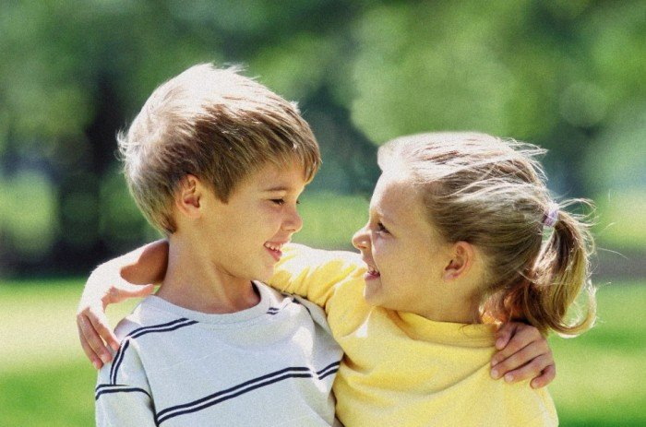
1.Слухання вірша про дружбу
Про дружбу
Помирились сонце з хмарою,
І тепер танцюють парою.
Ллється дощ, і сонце світить,
Усміхаються їм діти.
Райдуга місток зробила —
Сонце з Хмарою здружила.
Хай з них приклад беруть діти.
Треба дітям всім дружити.
(Олена Гапонюк)

Фізкультхвилинка

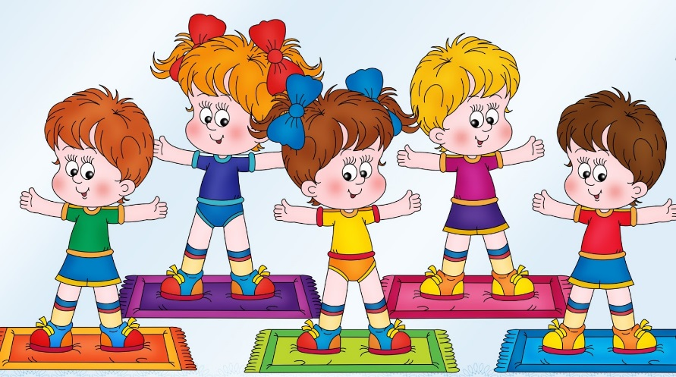

Стали, дітки, у рядок
Всі підемо на лужок.
На квітучому лужку
Гудуть бджоли: «жу-жу-жу».
Разом з ними політаєм,
Крилечками помахаєм.
Покрутились вліво, вправо,
Глянули де кращі трави,
Пошукали квіточок,
Щоб зібрати з них медок.
Політали , покрутились,
Дуже бджілки натомились,
Щоб набратися їм сили,
Всі вони дружно сіли.

- Що робити, щоб не конфліктувати?
2. Слухання притчі
Притча про цвяхи
Жив собі хлопчик із жахливим характером. Якось батько дав йому мішок цвяхів і звелів по одному забивати їх у паркан щоразу, коли хлопчик втрачає терпець і з кимось свариться. У перший день він забив 37 цвяхів. Згодом навчився контролювати себе, і кількість цвяхів щодня зменшувалася. Хлопчик зрозумів, що легше опановувати свої емоції, ніж забивати цвяхи.
Нарешті настав день, коли він не забив жодного цвяха. Син підійшов до батька і сказав про це.
Тоді батько звелів синові витягати з паркана по одному цвяху в ті дні, коли він не втратить самоконтролю і ні з ким не посвариться.
Минав час, і згодом син зміг похвалитися батькові, що у паркані не залишилося жодного цвяха. Батько відповів: «Ти добре поводишся, але подивися, скільки дірок залишилося... Паркан уже ніколи не буде таким, як колись».
3.Висновок
Якщо ви з кимось сваритеся й говорите щось неприємне, то залишаєте після себе такі ж рани, як ці дірки від цвяхів. І рани залишаються, незважаючи на те,
скільки разів ви потім перепросите. Словесні рани завдають такого ж болю, як і
фізичні.
Не залишайте на своєму шляху дірок! Не забивайте цвяхів ворожнечі, нерозуміння, жорстокості в душі людей! Будьте толерантними!

4. Вправа « Вузький мостик»
Мета: відпрацювання на практиці шляхів виходу з конфліктної ситуації.
На підлозі малюється крейдою, або вкладається з мотузок вузький місток, по ширині 30см. Двоє учасників встають по різні сторони «містка» і починають йти на зустріч один одному. Їх завдання розійтися на середині містка, хто заступає за лінію вважається програвшим.
Проводиться обговорення:
- Як ви переходили місток?
- Як ви домовлялися зі своїм напарником?
- Чи можна порівняти ситуацію на містку з конфліктною ситуацією?

ІV. Релаксація
- Що сподобалось на уроці?
Давайте вивчимо мирилку
Мир з миром,
Пироги з сиром,
Варенички в маслі, а ми друзі красні.
- Не сварімося!
- Помірімося!
- Обіймімося!
- Поцілуймося!

